CARTA DE SUBMISSÃO

Aos editores da Revista Agroecossistemas,

Por meio desta, apresentamos o artigo “Condenações de bovídeos abatidos sob inspeção municipal em Santarém – PA” para fins de publicação no III Simpósio de Ciências Agrárias da Amazônia (III SICAA), através da parceria com a Universidade Federal do Oeste do Pará (UFOPA).
Desde já, declaramos que os dados contidos no trabalho são originais e inéditos; todos os autores participaram para a construção do trabalho de forma substancial e estão preparados para assumir responsabilidade pública pelo seu conteúdo; e o conteúdo do trabalho não foi publicado e não está sendo considerado para publicação em outra revista.

Santarém, 27 de outubro de 2017.

Atenciosamente,

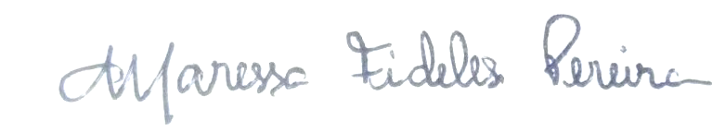
___________________________________
Maressa Fideles Pereira
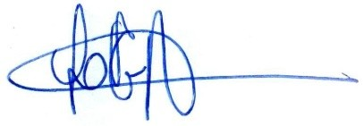
(Autora)

___________________________________
Luís Gabriel Alves Cirne
(Coautor)
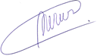

___________________________________
Kedson Alessandri Lobo Neves
(Coautor)
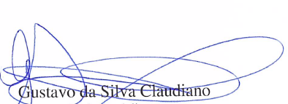

___________________________________
Gustavo da Silva Claudiano
(Coautor)
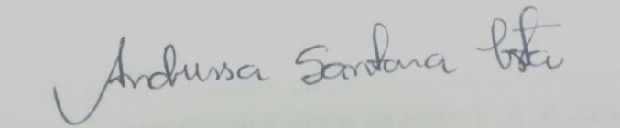

____________________________________
Andressa Santana Costa
(Coautora)
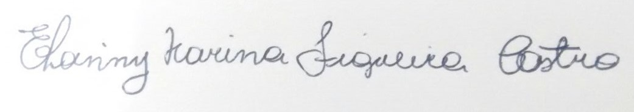

-------------------------------------------------------
Eloinny Karina Figueira Castro
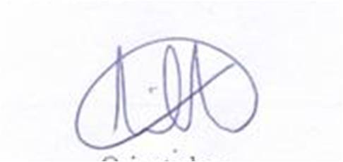
(Coautora)

____________________________________
Adriana Caroprezo Morini
(Coautora)

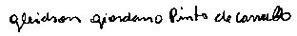
____________________________________
Gleidson Giordano Pinto de Carvalho
(Coautor)

